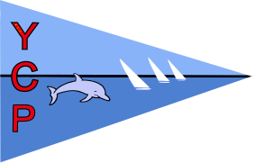
YACHT CLUB PORTOFERRAIO

presenta
Lo Schiopparello e altri libri …
Un incontro con Antonello Marchese, autore del più recente “Lo Schiopparello e altri racconti” e di altri libri e pubblicazioni che hanno il Mare come protagonista
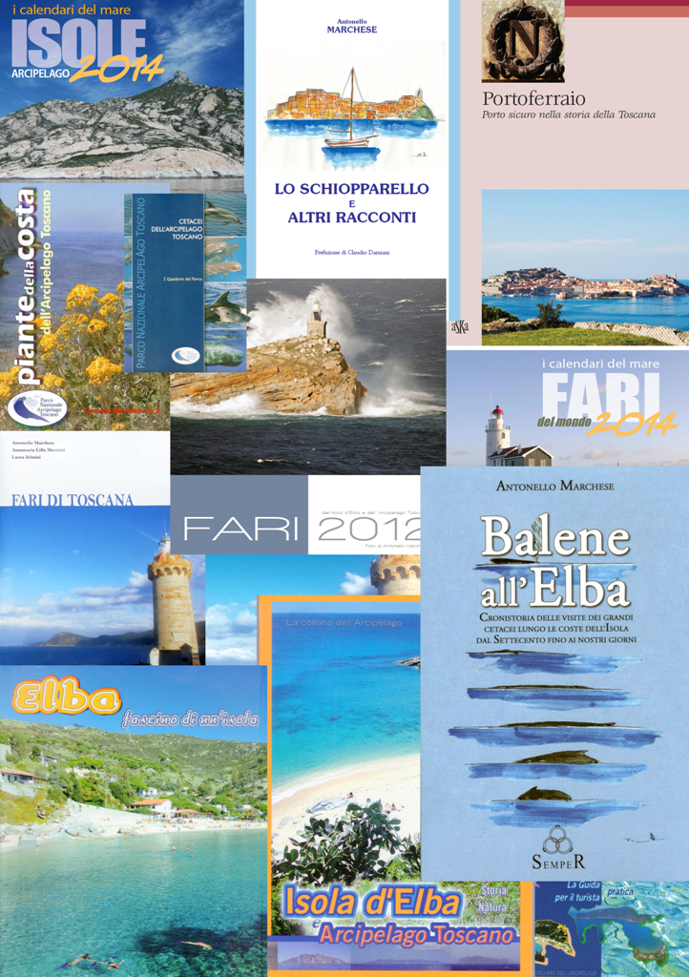

Vi aspettiamo presso la sede dello Yacht Club Portoferraio mercoledi mercoledi 16 marzo ore 18.00
Ingresso dal cancello dell’osteria portuale Molo G

